|  |  |  |
| --- | --- | --- |
| МИНИСТЕРСТВО СЕЛЬСКОГО ХОЗЯЙСТВА РОССИЙСКОЙ ФЕДЕРАЦИИ ФГБУ «Россельхозцентр» Филиал ФГБУ «Россельхозцентр» по Краснодарскому краю | |  |
| **СИГНАЛИЗАЦИОННОЕ СООБЩЕНИЕ РОССЕЛЬХОЗЦЕНТРА**  **№ 45 от 03.10.2025 г.** | C:\Users\l.gridyakina.RSC23\Desktop\логонашновый.png | |

350051, Краснодарский край, г. Краснодар, ул. Рашпилевская,329

тел. (861) 224-72-31, **e-mail: otdelzr23@yandex.ru**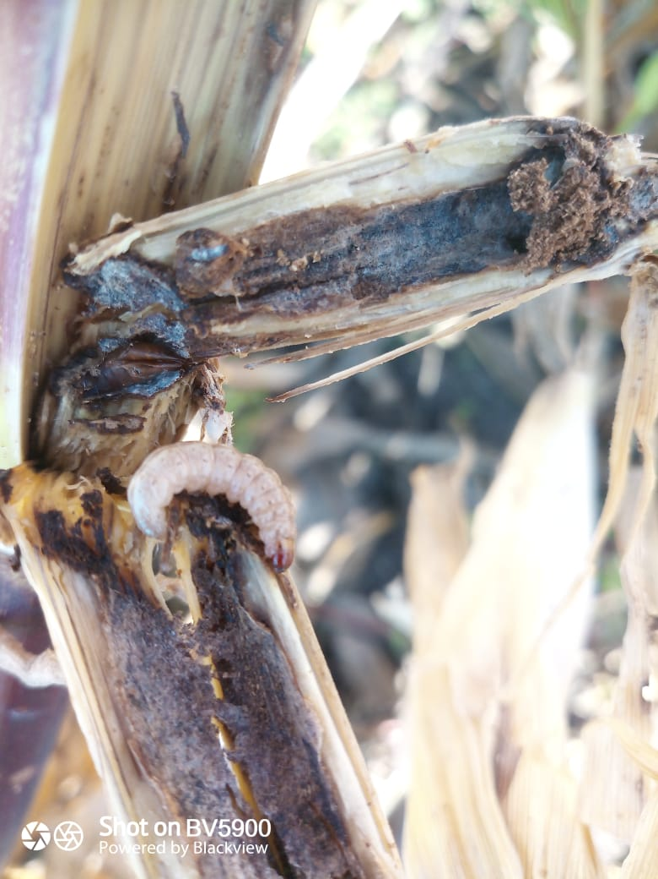

**Яблонная плодожорка**

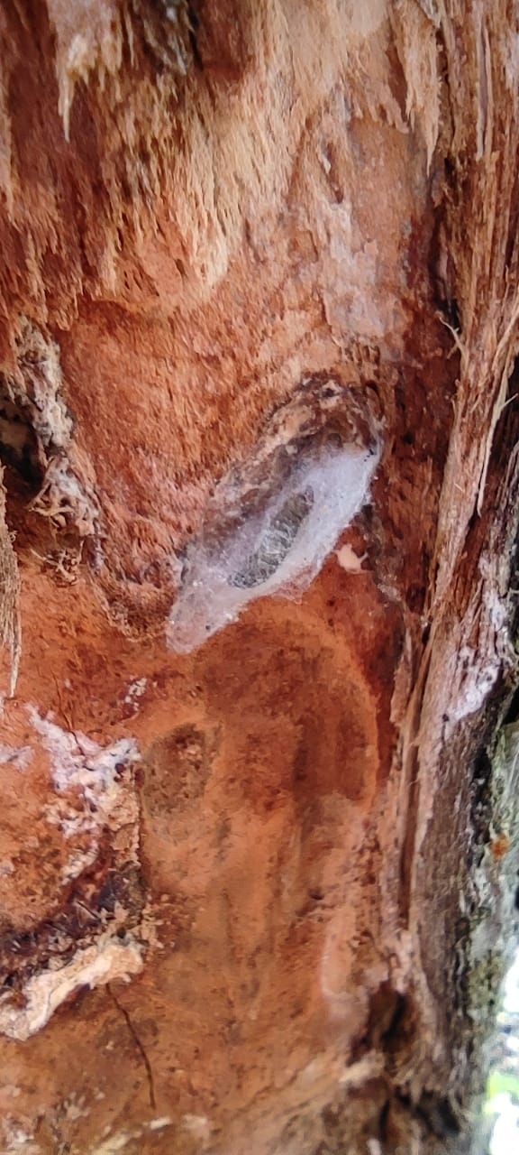

Специалисты филиала ФГБУ «Россельхозцентр» по Краснодарскому краю обращают внимание, что в настоящее время идет уход гусениц яблонной плодожорки в места зимовки.

У яблонной плодожорки зимуют гусеницы пятого возраста в шелковистых коконах под отставшей корой в нижней части штамба, в верхних слоях почвы, в щелях подпорок и других местах, подходящих для зимовки.

Для снижения зимующего запаса вредителя рекомендуется в период ухода гусениц на окукливание накладывать на штамбы ловчие пояса из гофрированной бумаги или мешковыныи. Ловчие пояса следует периодически осматривать и выбирать из них ущедших на зимовку гусениц.

Важно! **Применение пестицидов и агрохимикатов в сельскохозяйственном производстве проводится только после предварительного обследования сельскохозяйственных угодий**



**Информационный канал**

**Телеграмм** [**www.rsc23.ru**](http://www.rsc23.ru)